Windows Server 2008通过计划任务定时执行bat文件
分类： 数据库 服务器 2014-01-09 21:11 1518人阅读 评论(0) 收藏 举报
前段时间在Windows Server 2008安装了一套基于MySQL数据库的软件，处于数据安全的考虑，希望每天能够自动进行数据库备份。我在别人脚本的基础上自己写了一个数据库备份的bat脚本，双击该脚本时可以正常将数据库备份成bak的文件，于是我就希望将这个bat放到Windows Server 2008的计划任务中，每天0:00:00自动执行该脚本。
但是在实验过程中，每次改脚本就第一天正常运行了一次，第二天就发现计划任务报错了。折腾了几个星期，每次都是只能运行一次。今天在网上看到一篇关于在Windows server 2008 下计划任务无法正常执行bat批处理文件”的文章，终于按照其提出的方法成功的隔5分钟备份了两个文件。对比前后两次的设置（以前的计划任务设置使用的是计划任务中的“创建基本任务的向导”创建的，这一次使用的是“创建任务”，主要的不同在于计划任务常规选项卡中的安全选项和以及新建操作中的起始于（可选）选项。
这里着重来说成功的第二种“创建任务”。首先打开Windows Server 2008系统的“开始”菜单，从中依次点选“程序”/“附件”/“系统工具”/“任务计划程序”命令。
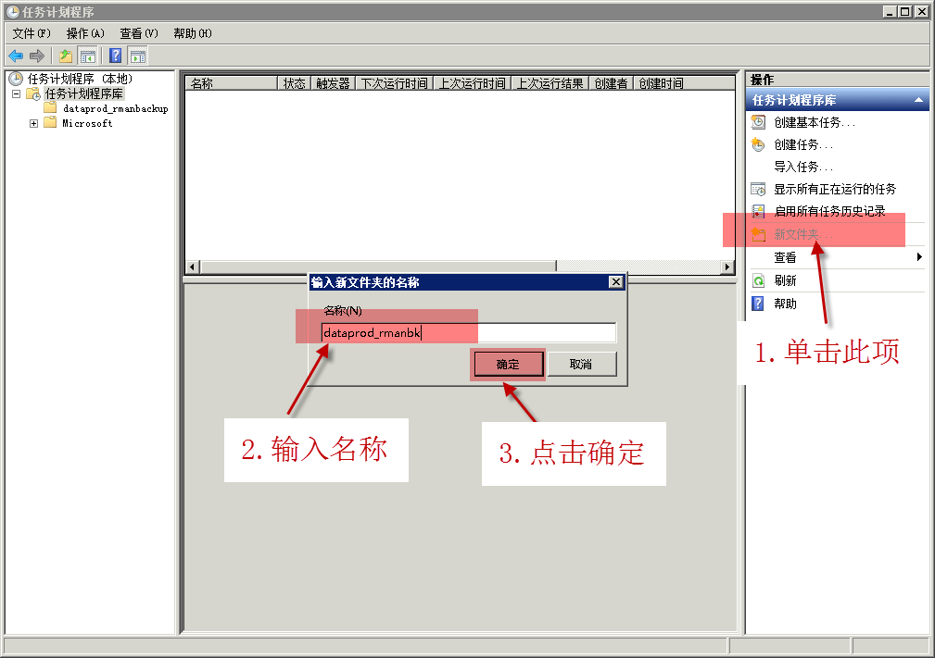

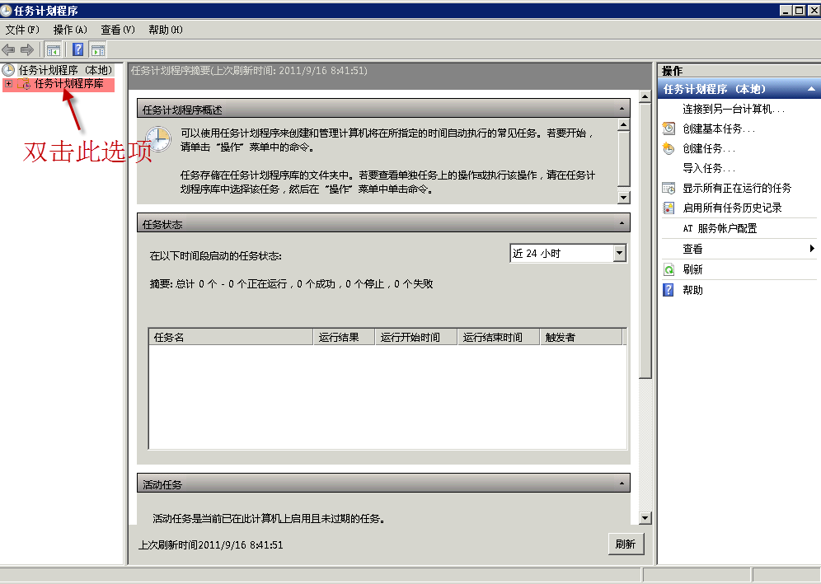

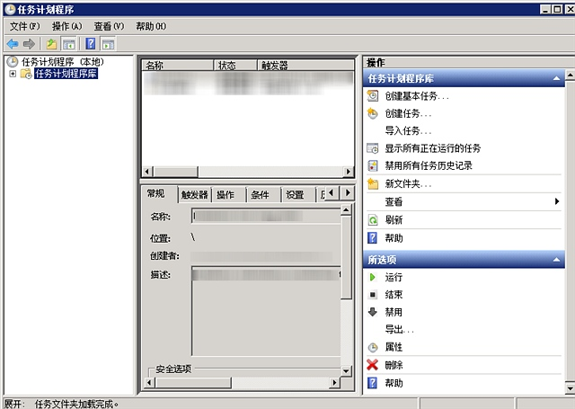

点击“创建任务”后如图所示：填写好相应的名称和勾选好必要的条件
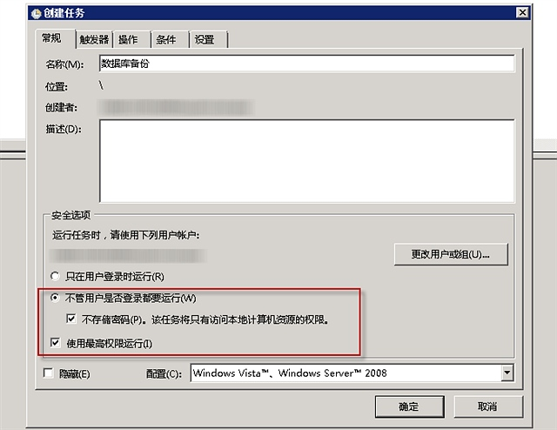
选择“触发器”选项，点击“新建”，创建任务执行时间，“重复任务间隔”这个选择后，后面有时间选择，是每小时，还是每分，可自己选择后再修改时间，再确定。
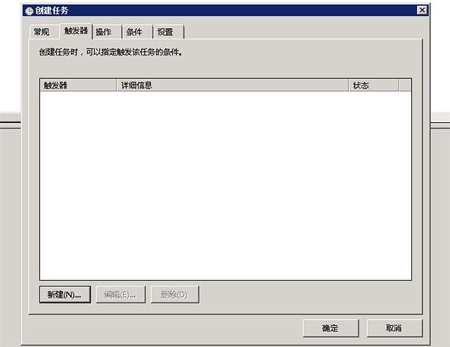
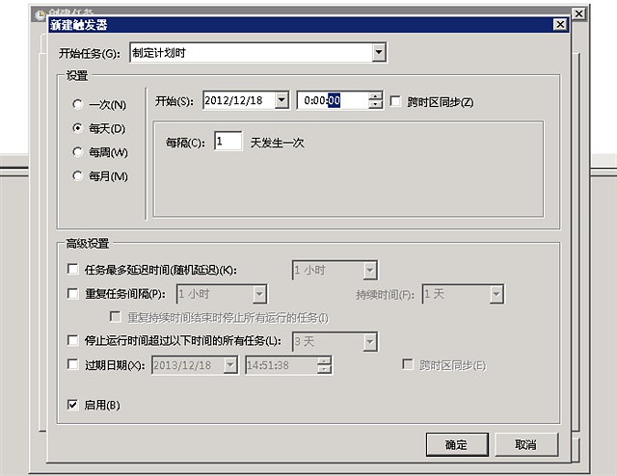
再来配置需要执行的“操作”，就是选择所写的程序或是BAT文件，这里很重要的配置是选择BAT文件后，在“起始于（可选）”这里一定要填写相应执行程序或是BAT文件的所在目录，要不然是执行不成功的。
